1. Các tùy chọn

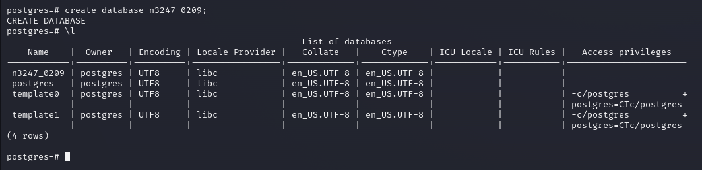

**tùy chọn \l trong PostgreSQL là một lệnh được sử dụng để hiển thị danh sách các đối tượng trong cơ sở dữ liệu hiện tại, bao gồm bảng, lược đồ, view, v.v.**

**Опция \l в PostgreSQL — это команда, используемая для отображения списка объектов в текущей базе данных, включая таблицы, схемы, представления и т. д.**

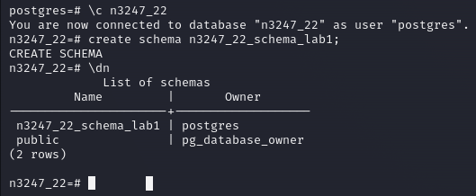

**Опция \c в PostgreSQL используется для подключения к определенной базе данных.**

**Опция \dn в PostgreSQL используется для отображения списка schema в базе данных.**

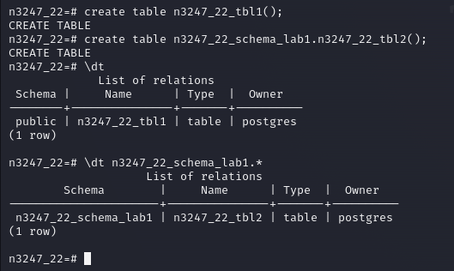

**Опция** \dt — это команда PostgreSQL, используемая для отображения информации о таблицах в схеме.

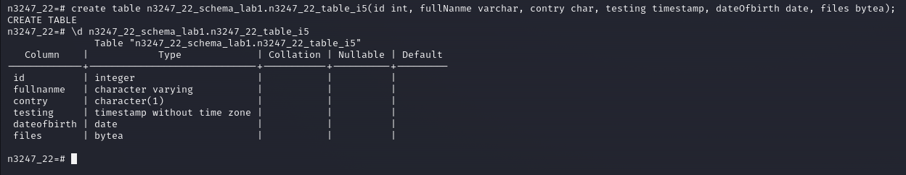

**Опция \d: Отобразить информацию таблицы.**

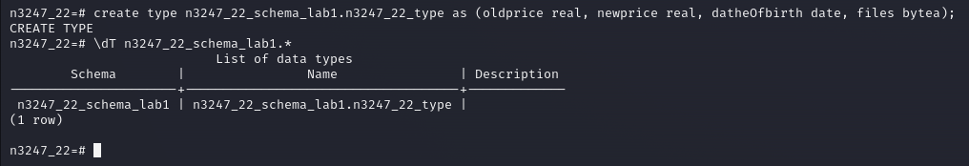

**Опция \dT используется для отображения информации о типах данных, определенных в базе данных PostgreSQL.**

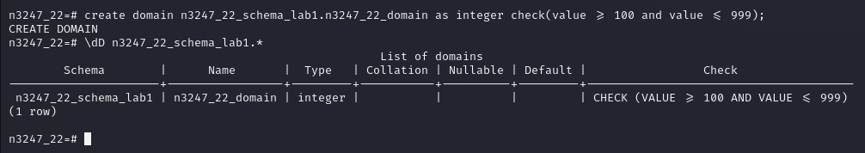

**\dD: это команда \d с опцией D.**

**\d: Команда для отображения информации об объектах в базе данных.**

**D: опция для отображения более подробной информации об объектах.**

1. **các chức năng**



**Schema - Схема**

**Schema используется для управления данными в базе данных и доступа к ним.**

**составной тип данных Kiểu dữ liệu tổng hợp**

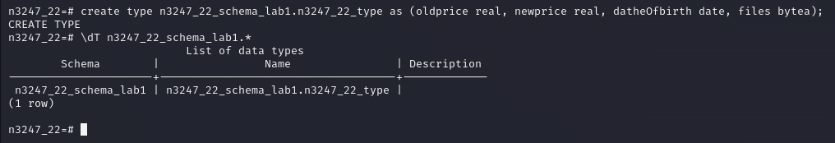

В PostgreSQL составной тип данных представляет собой специальный тип, который позволяет объединять несколько полей различных типов данных в одну структуру.

Trong PostgreSQL, kiểu dữ liệu tổng hợp là một kiểu đặc biệt cho phép bạn kết hợp nhiều trường thuộc các kiểu dữ liệu khác nhau thành một cấu trúc duy nhất.

**тип перечисления - Kiểu dữ liệu liệt kê**

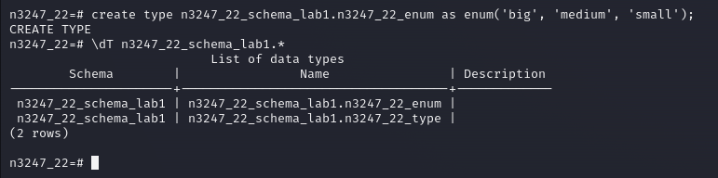

Тип перечисления (enum) в PostgreSQL представляет собой особый тип данных, который позволяет определить множество именованных значений, которые могут быть использованы для ограничения значений определенного столбца в таблице.

Kiểu enum trong PostgreSQL là kiểu dữ liệu đặc biệt cho phép bạn xác định một tập hợp các giá trị được đặt tên có thể được sử dụng để hạn chế các giá trị của một cột cụ thể trong bảng.

домен - miền

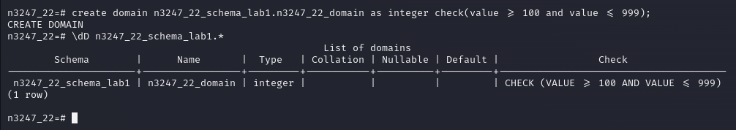

домен представляет собой пользовательский тип данных, созданный на основе существующего типа данных в системе управления базой данных (СУБД)

miền là kiểu dữ liệu tùy chỉnh được tạo từ kiểu dữ liệu hiện có trong hệ thống quản lý cơ sở dữ liệu (DBMS)

последовательность - chuỗi

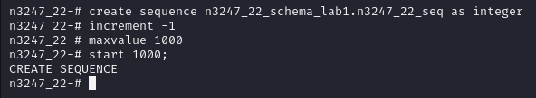

последовательность (sequence) в PostgreSQL представляет собой объект, который генерирует уникальные числа последовательно или в заданном порядке. Последовательности часто используются для автоматической генерации уникальных значений для столбцов, таких как идентификаторы (Primary Key).

Chuỗi trong PostgreSQL là một đối tượng tạo ra các số duy nhất một cách tuần tự hoặc theo một thứ tự nhất định. Các chuỗi thường được sử dụng để tự động tạo ra các giá trị duy nhất cho các cột như Primary Key.

### индекс - chỉ mục



В базах данных, индекс – это структура данных, которая повышает эффективность поиска, сортировки и фильтрации записей в таблице. Индексы создаются на одном или нескольких столбцах таблицы и предоставляют быстрый доступ к данным, ускоряя выполнение запросов.

Trong cơ sở dữ liệu, chỉ mục là cấu trúc dữ liệu giúp tìm kiếm, sắp xếp và lọc các bản ghi trong bảng hiệu quả hơn. Các chỉ mục được tạo trên một hoặc nhiều cột của bảng và cung cấp khả năng truy cập nhanh vào dữ liệu, tăng tốc độ thực hiện truy vấn.

Составной индекс - chỉ mục tổng hợp



Составной индекс (Composite Index) в базах данных - это индекс, созданный на нескольких столбцах таблицы. В отличие от индекса, созданного для одного столбца, составной индекс включает в себя значения из нескольких столбцов. Это может быть полезно в ситуациях, когда вы часто выполняете запросы, которые фильтруют, сортируют или объединяют данные по нескольким столбцам.

Trong cơ sở dữ liệu, Chỉ mục tổng hợp là chỉ mục được tạo trên nhiều cột của bảng. Không giống như chỉ mục được tạo trên một cột, chỉ mục tổng hợp bao gồm các giá trị từ nhiều cột. Điều này có thể hữu ích trong trường hợp bạn thường xuyên chạy các truy vấn lọc, sắp xếp hoặc nối dữ liệu trên nhiều cột.

индекс по выражению - chỉ mục theo biểu thức



Индекс по выражению (Expression Index) в PostgreSQL представляет собой индекс, созданный не на конкретном столбце, а на выражении или функции, обрабатывающей данные в столбцах. Это позволяет создавать индексы для результатов выражений, которые могут быть использованы в запросах для ускорения выполнения операций поиска, сортировки или фильтрации.

Chỉ mục biểu thức trong PostgreSQL là chỉ mục được tạo không phải trên một cột cụ thể mà trên một biểu thức hoặc hàm xử lý dữ liệu trong các cột. Điều này cho phép bạn tạo chỉ mục trên kết quả của biểu thức có thể được sử dụng trong truy vấn để tăng tốc các hoạt động tìm kiếm, sắp xếp hoặc lọc.

частичный индекс - chỉ mục một phần



Частичный индекс (Partial Index) в PostgreSQL представляет собой индекс, который создается на подмножестве данных в таблице, а не на всей таблице. Этот тип индекса ограничивается только теми строками, которые соответствуют определенному условию, что позволяет сэкономить место и повысить производительность для конкретных запросов.

Chỉ mục một phần trong PostgreSQL là chỉ mục được tạo trên một tập hợp con dữ liệu trong một bảng, thay vì trên toàn bộ bảng. Loại chỉ mục này chỉ giới hạn ở những hàng khớp với một điều kiện nhất định, tiết kiệm dung lượng và cải thiện hiệu suất cho các truy vấn cụ thể.

Ограничение NOT NULL

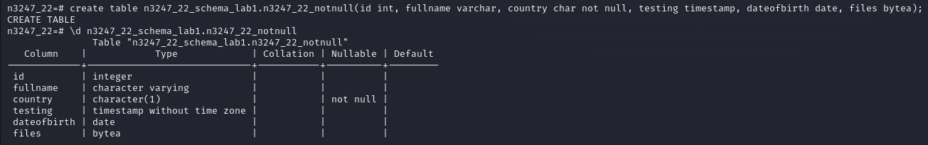

Ограничение NOT NULL в базах данных является правилом, которое гарантирует, что в определенном столбце таблицы не будут приниматься значения NULL. Значение NULL означает отсутствие значения или неопределенность, и ограничение NOT NULL используется для того, чтобы указать, что столбец обязан содержать действительное (не-NULL) значение.

Ràng buộc NOT NULL trong cơ sở dữ liệu là quy tắc đảm bảo rằng một cột trong bảng cụ thể sẽ không chấp nhận giá trị NULL. Giá trị NULL biểu thị sự vắng mặt của một giá trị hoặc sự mơ hồ và ràng buộc NOT NULL được sử dụng để chỉ ra rằng một cột phải chứa giá trị thực (không phải NULL).

Ограничение UNIQUE

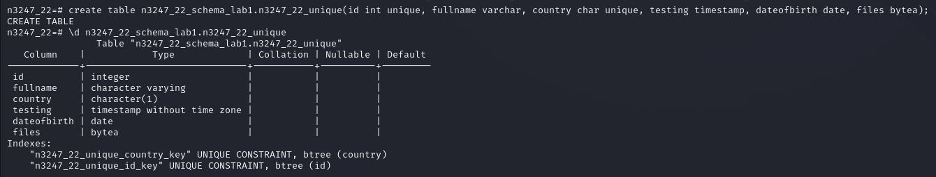

Ограничение UNIQUE в базах данных представляет собой правило, которое гарантирует уникальность значений в указанных столбцах таблицы. Это означает, что каждая запись в таблице должна иметь уникальное значение в столбцах, для которых установлено ограничение UNIQUE.

Ràng buộc UNIQUE trong cơ sở dữ liệu là một quy tắc đảm bảo rằng các giá trị trong các cột được chỉ định của bảng là duy nhất. Điều này có nghĩa là mỗi bản ghi trong bảng phải có một giá trị duy nhất trong các cột có ràng buộc UNIQUE

Ограничение первичного ключа (Primary Key Constraint)

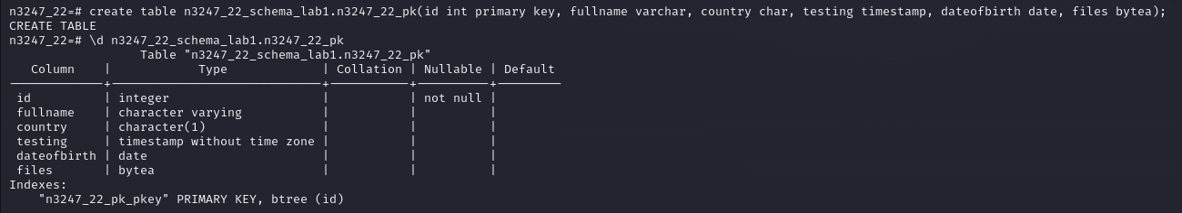

Ограничение первичного ключа (Primary Key Constraint) в базах данных - это специальное ограничение, которое гарантирует уникальность значений в указанных столбцах таблицы и предназначено для однозначной идентификации каждой записи в таблице. Кроме того, значения в столбцах, участвующих в ограничении первичного ключа, не могут быть равны NULL.

Ràng buộc khóa chính trong cơ sở dữ liệu là một ràng buộc đặc biệt nhằm đảm bảo tính duy nhất của các giá trị trong các cột được chỉ định của bảng và được thiết kế để xác định duy nhất từng bản ghi trong bảng. Ngoài ra, các giá trị trong các cột tham gia ràng buộc khóa chính không thể là NULL.

**Ограничение проверки (Check Constraint)**

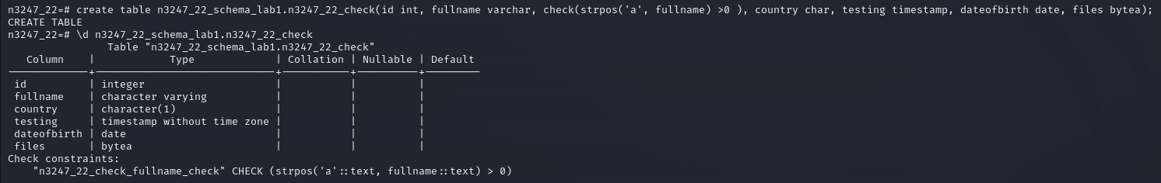

Ограничение проверки (Check Constraint) в базах данных представляет собой правило, которое определяет допустимые значения для столбца в таблице. Такое ограничение может включать условия, проверяющие, соответствует ли значение столбца определенным критериям или правилам.

Ràng buộc kiểm tra trong cơ sở dữ liệu là một quy tắc xác định các giá trị được phép cho một cột trong bảng. Ràng buộc như vậy có thể bao gồm các điều kiện kiểm tra xem giá trị của cột có đáp ứng các tiêu chí hoặc quy tắc nhất định hay không.

представление (View)

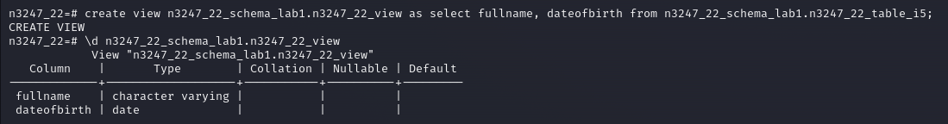

В базах данных, представление (View) представляет собой виртуальную таблицу, создаваемую на основе запроса к одной или нескольким таблицам в базе данных. Представление не содержит собственных данных, оно представляет собой набор данных, извлеченных из других таблиц, и предоставляет удобный способ организации и абстрагирования сложных запросов.

Основные принципы Архитектуры ANSI/SPARC?

Основные принципы этой архитектуры включают:

1. **Трехуровневая модель:**

- **Внешний уровень (External Level):** Этот уровень предназначен для пользователей и приложений. Здесь определены представления данных, необходимые для конкретных пользовательских запросов и требований приложений.

- **Концептуальный уровень (Conceptual Level):** Этот уровень определяет общую структуру данных для всей организации. Он является абстракцией, которая объединяет данные из различных представлений на внешнем уровне. Здесь определены сущности, их атрибуты и отношения между ними.

- **Внутренний уровень (Internal Level):** Этот уровень связан с физическим хранением данных. Здесь определяется структура данных на уровне файлов, индексов, алгоритмов доступа и других технических деталей.

2. **Четкое разделение:**

- Архитектура ANSI/SPARC стремится к четкому разделению между уровнями, что позволяет изменять структуру данных на одном уровне без влияния на другие уровни. Это обеспечивает гибкость и поддерживаемость баз данных.

3. **Независимость данных:**

- ANSI/SPARC поддерживает концепцию независимости данных, что означает, что изменения на одном уровне (например, внутреннем) не должны влиять на другие уровни (например, внешний и концептуальный).

4. **Определенные языки:**

- ANSI/SPARC рекомендует использование определенных языков запросов и описания данных на каждом уровне. Например, на внешнем уровне могут использоваться языки запросов вроде SQL, на концептуальном - концептуальные модели данных.

5. **Универсальность:**

- Модель ANSI/SPARC стремится быть универсальной, то есть, применимой для различных типов баз данных и предоставляющей единый фреймворк для их разработки и управления.